Verslag Programming

Team: 5

Datum: 10-11-17

Versie: 1.0 final

# Teamgegevens

## Contactgegevens

*Geef hier per teamlid de contactgegevens. Tip: Gebruik een applicatie als Telegram om te communiceren als je niet op de HU bent. Je hebt daar een telefoonnummer voor nodig.*

|  |  |  |
| --- | --- | --- |
| **Naam** | **Emailadres (@student.hu.nl)** | **Telefoonnummer** |
| Teamlid 1 | Kadeem.Vers@student.hu.nl | 0619338020 |
| Teamlid 2 | [Max.Bosch@student.hu.nl](mailto:Max.Bosch@student.hu.nl) | 0626072304 |
| Teamlid 3 | Niels.Risseeeuw@student.nl | 0657788502 |
| Teamlid 4 | Zoheb.javaid@student.hu.nl | 0645487504 |

## Rolverdeling

*Beschrijf hier de rollen die iedereen vervult. Iedereen programmeert aan de applicatie, dus iedereen is teamlid. Echter, het werk van teamleider/analist/tester kost tijd, dus dat wordt enigszins gecompenseerd met de tijd die aan het programmeren wordt besteed.*

|  |  |  |
| --- | --- | --- |
| **Rol** | **Beschrijving** | **Naam / Namen** |
| Teamleider | Leidt de vergaderingen. Houdt bij wie welke taak doet, en of alles op tijd wordt opgeleverd. | Kadeem Vers |
| Analist | Analyseert het probleem/ de taak, en maakt vervolgens een globaal overzicht van de applicatieworkflow. | Max Bosch, Niels Risseeuw, Kadeem Vers, Zoheb Javaid |
| Tester | Test of de applicatie daadwerkelijk doet wat deze moet doen: Komt het overeen met de opdracht en de applicatieworkflow? | Max Bosch, Niels Risseeuw, Kadeem Vers, Zoheb Javaid |
| Teamlid | Programmeert delen van de applicatie | Max Bosch, Niels Risseeuw, Kadeem Vers, Zoheb Javaid |

# Applicatieworkflow

Voor het miniproject hebben we gekozen voor project A1. Voor dit mini project was het de bedoeling om actuele vertrektijden op NS kaartautomaten weer te geven. Het automaat kan informatie weergeven van het huidige station, maar heeft ook de mogelijkheid om informatie op te vragen van andere stations in Nederland. De informatie wordt doormiddel van een NS API live weer gegeven en kan dingen zoals vertragingen tonen. We hebben met gebruik van Pycharm de applicatiecode in Python 3 ontwikkelt. Tkinter wordt gebruikt om de applicatiecode met een GUI weer te geven.

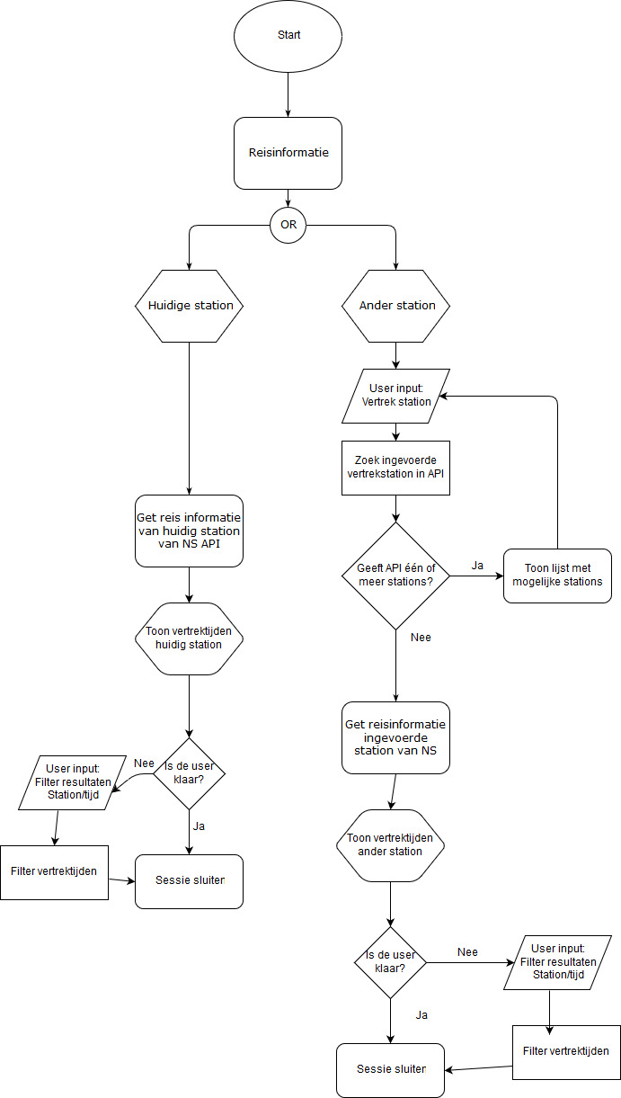

# Beschrijving flowchart

Zodra de gebruiker bij het automaat staat ziet hij een scherm met reisinformatie. De gebruiker kan er voor kiezen om vertrektijden van het huidige station te bekijken of van een station op een ander locatie.

**Station huidige locatie:**

Zodra de gebruiker op het knopje van het huidige station drukt zal de NS API informatie ophalen over de vertrektijden/vertragingen van het huidige station.

*De functie huidige_station wordt aanroepen in de boot.py file, huidige_station doet een call naar de main.py file met de functie huidige_vertrek_station. De output die hij ontvangt is een lijst en dat wordt dan geplaatst in de functie output_reis_informatie. De output_reis_informatie toont de informatie op het scherm.*

Als de gebruiker voldoende informatie heeft kunnen zien kan hij de sessie sluiten. Door op close te drukken.

**Station op ander locatie:**

De gebruiker kan ook ervoor kiezen om vertrekinformatie vanuit een ander station te zien. De gebruiker drukt op het vertrekstation er zal dan een zoekscherm verschijnen.

*Hij komt op het scherm van ander_station_page*

De gebruiker tikt de naam van het station in. Dat kan b.v. Amsterdam zijn. De NS API zal het informatie ophalen en kijkt of er in Amsterdam meerdere stations bevinden.

*Het wordt gedaan via de functie andere_station, hij doet een call naar de main.py file met de functie ander_vertrek_station. Deze zal het lijst tonen met de mogelijke vertrek stations.*

De gebruiker kan dan kiezen welke station hij in wilt zien. Zodra de gebruiker op het station klikt zal de NS API informatie ophalen over de vertrektijden/vertragingen van de desbetreffende station.

*Het gaat een call doen naar de functie get_vertek_informatie in de main.py file. De output die hij ontvangt is een lijst en dat wordt dan geplaatst in de functie output_reis_informatie. De output_reis_informatie toont de informatie op het scherm.*

Als de gebruiker klaar is kan de sessie sluiten.

# Planning en taakverdeling maandag

*Geef hier aan wat de taken per teamlid zijn, en of ze al voldaan zijn.*

|  |  |  |  |  |  |
| --- | --- | --- | --- | --- | --- |
| Teamlid | Taak | Geschatte uren | Deadline | Voldaan? | Reële uren |
| 1 Kadeem | Gewerkt aan API, gewerkt aan applicatiefuncties | 8 | Donderdag | Ja | 8 |
| 2  Niels | Gewerkt aan de API, ontwerpen van GUI | 8 | Donderdag | nee | 9 |
| 3  Max | API aanvragen, ontwerpen van GUI | 8 | Donderdag | nee | 8 |
| 4  Zoheb | Workflow, verslag | 5 | Donderdag | nee | 7 |

# Planning en taakverdeling dinsdag

*Geef hier aan wat de taken per teamlid zijn, en of ze al voldaan zijn.*

|  |  |  |  |  |  |
| --- | --- | --- | --- | --- | --- |
| Teamlid | Taak | Geschatte uren | Deadline | Voldaan? | Reële uren |
| 1 Kadeem | Gewerkt aan API, gewerkt aan applicatiefuncties | 6 | Donderdag | ja | 7 |
| 2  Niels | Gewerkt aan GUI, informatiescherm aanpassen | 6 | Donderdag | ja | 8 |
| 3  Max | Gewerkt aan GUI, applicatiefuncties toepassen in de GUI | 6 | Donderdag | ja | 8 |
| 4  Zoheb | Werken aan het verslag, GUI | 6 | Donderdag | ja | 7 |

# Planning en taakverdeling woensdag

*Geef hier aan wat de taken per teamlid zijn, en of ze al voldaan zijn.*

|  |  |  |  |  |  |
| --- | --- | --- | --- | --- | --- |
| Teamlid | Taak | Geschatte uren | Deadline | Voldaan? | Reële uren |
| 1 Kadeem | Gewerkt aan API, gewerkt aan applicatiefuncties | 8 | Donderdag | ja | 9 |
| 2  Niels | Gewerkt aan GUI, informatiescherm, startscherm | 8 | Donderdag | ja | 8 |
| 3  Max | Gewerkt aan GUI, applicatiefuncties | 8 | Donderdag | ja | 8 |
| 4  Zoheb | Workflow, werken aan GUI, informatiescherm | 8 | Donderdag | ja | 8 |

# Planning en taakverdeling donderdag

*Geef hier aan wat de taken per teamlid zijn, en of ze al voldaan zijn.*

|  |  |  |  |  |  |
| --- | --- | --- | --- | --- | --- |
| Teamlid | Taak | Geschatte uren | Deadline | Voldaan? | Reële uren |
| 1 Kadeem | Gewerkt aan stations lijst API in de GUI | 8 | Donderdag | nee | 9,5 |
| 2  Niels | Gewerkt aan de GUI | 8 | Donderdag | ja | 8 |
| 3  Max | GUI, scrollbar, toevoegen canvas | 8 | Donderdag | nee | 9,5 |
| 4  Zoheb | Werken aan GUI, verslag | 8 | Donderdag | ja | 8 |

# Planning en taakverdeling vrijdag

*Geef hier aan wat de taken per teamlid zijn, en of ze al voldaan zijn.*

|  |  |  |  |  |  |
| --- | --- | --- | --- | --- | --- |
| Teamlid | Taak | Geschatte uren | Deadline | Voldaan? | Reële uren |
| 1 Kadeem | Gewerkt aan code opruimen, git repository opruimen. | 5 | Vrijdag | nee | 4 |
| 2  Niels | Gewerkt aan GUI, screencast | 5 | Vrijdag | Ja | 4 |
| 3  Max | GUI scrollbar | 5 | Vrijdag | nee | 4 |
| 4  Zoheb | Werken aan GUI, verslag | 5 | Vrijdag | nee | 4 |

# Zelfreflectie

*Ieder teamlid beschrijft hier zijn/haar eigen reflectie volgens de STARR-methode, en geeft op deze manier aan wat er goed ging, en wat er beter kan. Kijk voor meer info op* [*http://www.minorondernemen.nl/wp-content/uploads/2014/09/extra_info_h3_reflectie_starr-methode.pdf*](http://www.minorondernemen.nl/wp-content/uploads/2014/09/extra_info_h3_reflectie_starr-methode.pdf)

|  |  |  |  |  |  |
| --- | --- | --- | --- | --- | --- |
| Teamlid | Situatie | Taak | Actie | Resultaat | Reflectie |
| 1  Kadeem | Ik had moeite met de mogelijke stations plaatsen in een een listbox in de GUI. | Ik moest de lijst met de mogelijke verstrekstations plaatsen en functie aanroepen on click. | Ik was gewoon constant bezig om eraan te werken, en artikelen te lezen op Stackoverflow. | Het is mijn gelukt om de functie te schrijven, en het werkt prima | Ik kon meer over de GUI, lezen. Dat zou dit probleem voorkomen. |
| 2  Niels | Ik had moeite met het stylen van de grid in tkinter, hier hebben Kadeem en Zoheb mee geholpen | Grid kolommen, rijen aanpassen. En de Tkinter GUI stylen. Achtergrond image maken en finishing touch aanleggen.  Screencast maken. | Heb Tkinter nog moeten bijleren, hulp gevraagd aan Kadeem, Werdt goed en aardig op gereageerd en had | Een mooiere GUI, een werkend programma en het is gelukt om om een overzichtelijk API viewer te maken. | Ik ben overal tevreden met hoe het gegaan is, maar had misschien iets meer aan zelf studie thuis kunnen doen. Dit is wel door thuissituatie lastiger geworden. |
| 3  Max | In de GUI was het mogelijk om een scrollbar te programmeren. | Scrollbar toevoegen in informatiescherm. | Ik kwam erachter dat ik een canvas nodig had in de GUI, het was onmogelijk om deze toe te voegen in de huidige code zonder grote aanpassingen. De team vond het beter om voorlopig de canvas weg te laten. | Het is niet gelukt om de scrollbar in de GUI werkend te krijgen binnen de tijd. | Ik had naar de momenten kunnen gaan waar docentbegeleiding was. |
| 4  Zoheb | Ik had moeite om een aanpassing te doen in de grid, Niels en Kadeem hebben meegeholpen | Achtergrondkleur aanpassen van de informatiescherm | Ik heb heel veel onderzoek gedaan naar tkinter tutorials. Kadeem en Niels hadden vertrouwen erin dat ik het zou kunnen oplossen. | Het was mij gelukt om de achtergrondkleur aan te passen waardoor het scherm veel netter uitziet. | Ik had wat vertraging opgelopen door defecte laptop, maar heb mezelf veel bijgeleerd in de tussentijd en had liever ook extra lessen willen volgen voor het miniproject. En ik heb geleerd om beter te communiceren binnen het groepje. |

# Peer feedback

*Beschrijf hier wat er goed ging, en wat voor verbetering vatbaar is. Denk aan communicatie, afspraken nakomen, leiderschap, proactieve houding, omgaan met kritiek, luisteren, voor je mening uitkomen, etc.*

|  |  |  |
| --- | --- | --- |
| **Teamlid** | **Top** | **Tip** |
| 1  Kadeem | Toont heel veel inzet en kan goed uitleggen. | Probeer ook om te focussen op de kleinere taken. |
| 2  Niels | Heeft goede design skills. | Probeer niet snel op te geven, onderschat zelf kennis niet. |
| 3  Max | Heeft goede inzet getoond en tot lang doorgewerkt. | Probeer goed informatie te filteren wat belangrijk is en niet, dan werk je efficiënter en kom je sneller tot de juiste informatie om dit te leren. |
| 4  Zoheb | Excellente houding. | Op tijd aangeven van progressie taken |